المملكة العربية السعودية
وزارة التعليم
الإدارة العامة للتعليم بمنطقة
الشؤون التعليمية / بنات
وحدة شراكة المدرسة مع الأسرة والمجتمع
ارتقاء

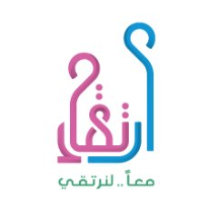

ت

تقرير منجزات مبادرة ارتقاء خلال الفصل الدراسي الأول للعام 1438 هـ / 1439 هـ
أولا بيانات عامة
المدرسة | اسم القائدة | اسم رائدة الشراكة | التخصص | النصاب | رفع خطاب ترشيح للرائدة |  |  |  | حضور البرنامج التدريبي شراكات المدرسة والأسرة والمجتمع |  | ملاحظات
 |  |  |  |  | تم | الرقم | تاريخ الخطاب | لم يتم | القائدة | الرائدة
عدد الطالبات |  | عدد الأسر المشاركين بالمبادرة ( تم توقيعهم على الميثاق ) |  |  | نسبة تحقق مؤشر إشراك الأسر في العملية التعليمية |  |  |  | عدد اجتماعات لجنة الشراكة |  | عدد اجتماعات رائدة الشراكة بأولياء الأمور
ثانيا : مستوى شراكة المدرسة مع الأسرة والمجتمع
البرنامج | الفئات |  |  | الفئات المساندة |  |  |  | المخرجات
 | المنفذة | المستفيدة |  | قطاع |  | أسرة
 |  | النوع | العدد | حكومي | خاص | أساليب التهيئة | نوع المشاركة
مشاركة لعمال النظافة

المرئيات
البند | مرئيات قائدة المدرسة | مرئيات رائدة الشراكة
الايجابيات
التحديات
الإجراءات العلاجية

رائدة الشراكة الختم يعتمد
رائدة الشراكة : قائدة المدرسة :
التوقيع التوقيع :

